**Guia de Ajuda**

**PROJETO - CARRO**

Pretende-se que realize um carro telecomandado. Este deve andar para a frente, para trás, parar, virar à direita e à esquerda, quando a tecla relativa à função pretendida for pressionada.

O carro para andar necessita de um motor para cada roda. O tipo de carro que vão criar fica ao critério dos alunos/Grupo.

**Exemplo: Uso de comando infravermelho e motor de engrenagem**

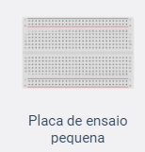 **Componentes necessários:**

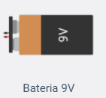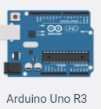

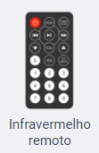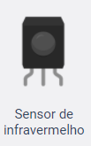

Ver documento - SensorIR.pdf

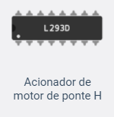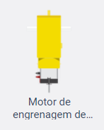

Ver documento - motoresdc.pdf

Para retirarem eventuais dúvidas de como trabalhar com funções, ver documento - funções.pdf

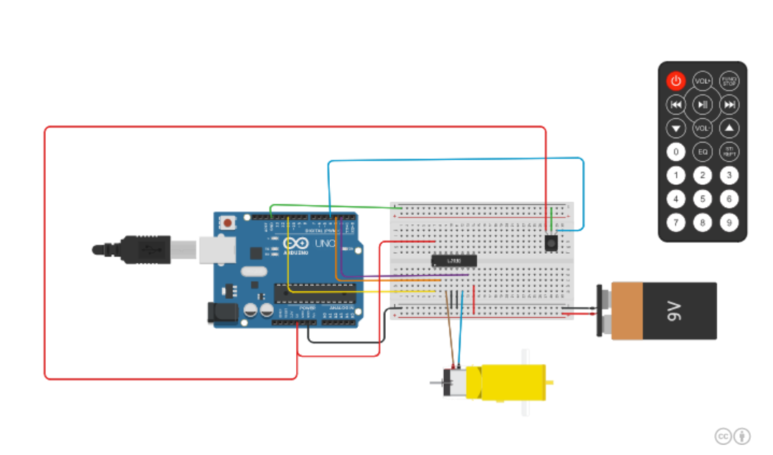**Circuito:**

**Código:**

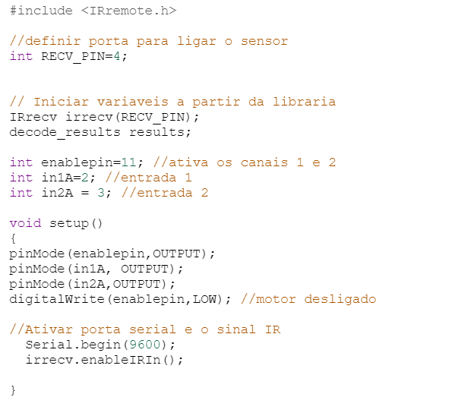

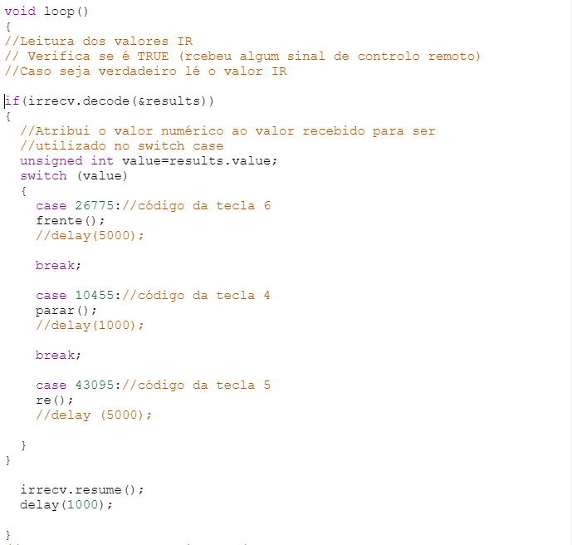

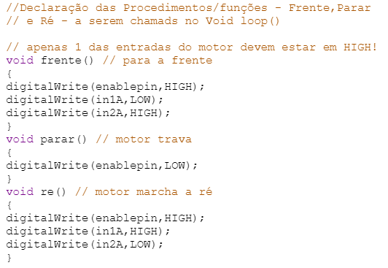

**PROJETO – PARQUE DE ESTACIONAMENTO**

Pretende-se que realize um parque de estacionamento. Os carros entram ou saem quando a cancela abre. Quando o veículo se aproxima da cancela esta abre automaticamente.

Para a abertura automática da cancela, necessita de um micro servo e de um sensor de distância.

O parque terá uma lotação máxima. Quando a lotação máxima for atingida, o condutor do veículo deverá ser informado, uma vez que já não terá lugar para estacionar.

A cancela só abre se não tiver atingido a lotação máxima e quando o veículo estiver dentro do limite de distância definida.

A forma como vão criar o parque de estacionamento fica ao critério dos alunos/Grupo.

**Exemplo 1: Uso de micro servo e sensor de distância para abertura de cancela.**

**Componentes necessários:**





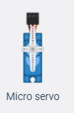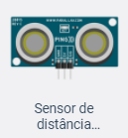

Ver documentos:

- sensoresultrasomtemperatura.pdf

- bibliotecas.pdf

**Circuito:**

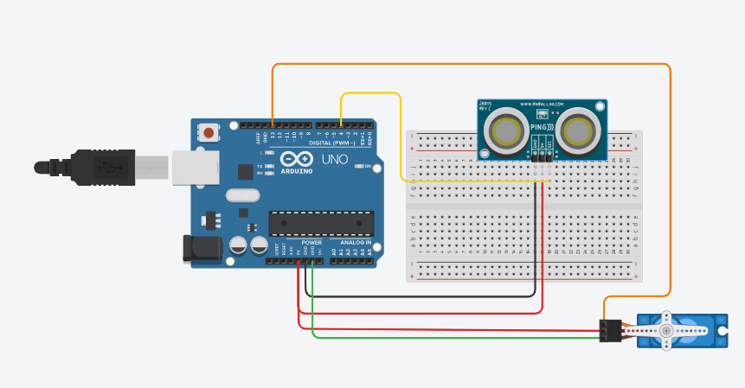

**Código:**

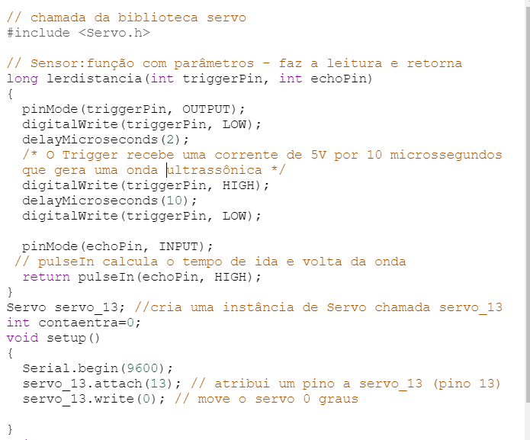

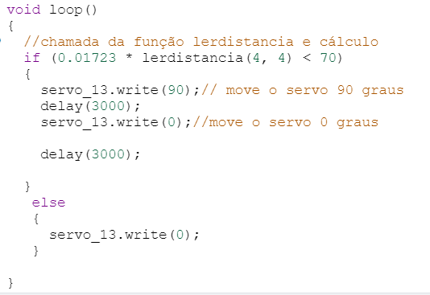

Para esclarecerem eventuais dúvidas, ver documentos: ProgramaçãoemArduino1ªParte.pdf e ProgramaçãoemArduino2ªParte.pdf

**Exemplo 2: Uso do LCD –** pode ser utilizado para informar o condutor, quando a lotação máxima for atingida.

**Componentes necessários:**



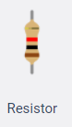



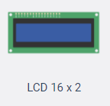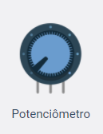Para saber mais sobre estes componentes consulte:

- ApresentaçãoPWM

- bibliotecas.pdf

- ProgramaçãoemArduino1ªParte

-ProgramaçãoemArduino2ªParte

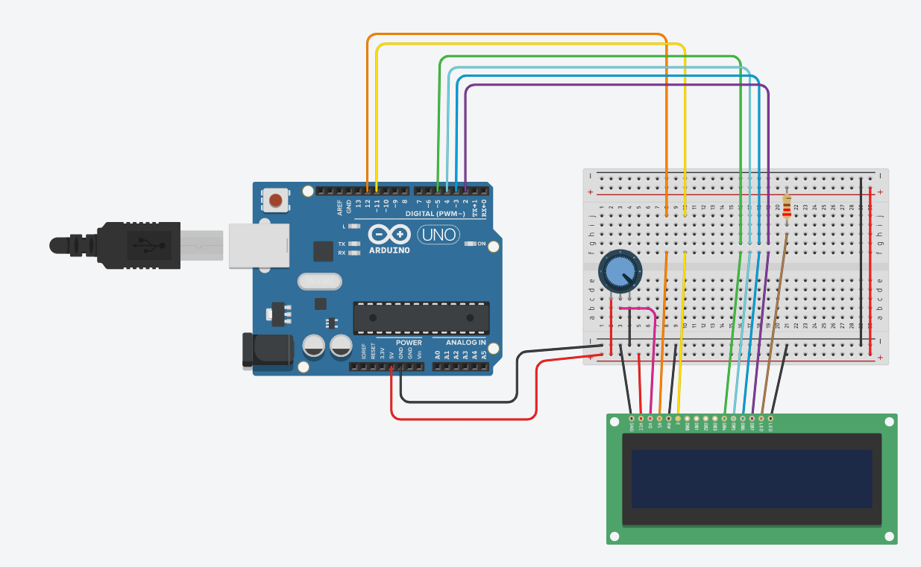**Circuito:**

**Código:**

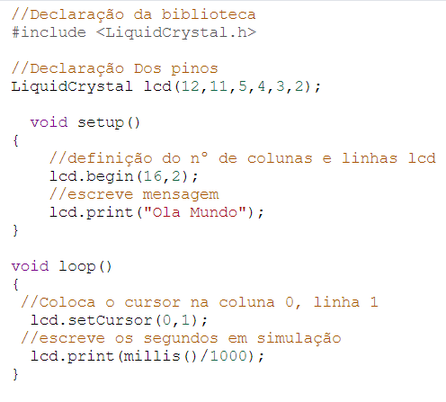

**Exemplo 3: Uso de LED –** pode ser utilizado para informar o condutor, quando a lotação máxima for atingida.

**Componentes necessários:**





Para mais informação consulte-ProgramaçãoemArduino2ªParte

**Circuito:**

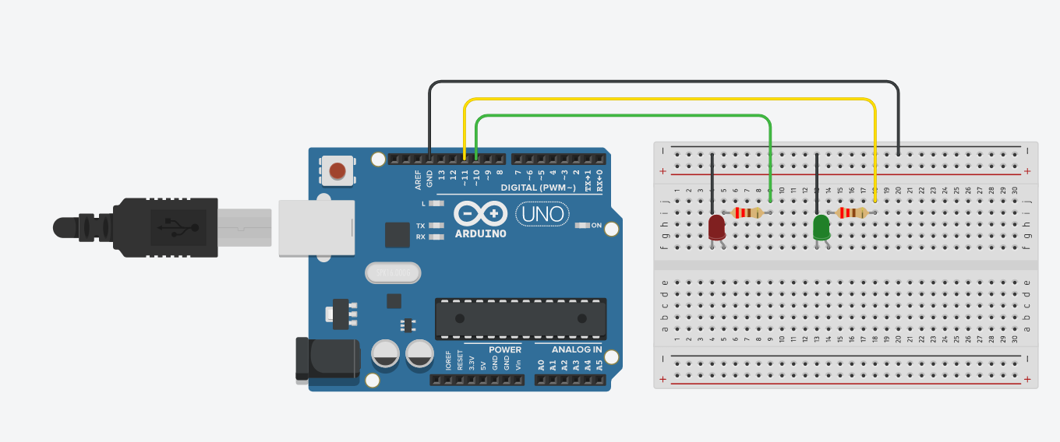

**Código:**

